20232124K11

(14分)(2023·常州市高二期中)如图甲，将力传感器固定于天花板上，传感器上*O*点为单摆的固定悬点。现将摆球拉到*A*点，最大摆角未知。现释放摆球，摆球将在竖直面内的*A*、*C*之间来回摆动，其中*B*点为运动中的最低位置。图乙表示细线对摆球的拉力大小*F*随时间*t*变化的曲线，图中*t*＝0为摆球从*A*点开始运动的时刻，忽略空气阻力，*g*取10 m/s2，求：

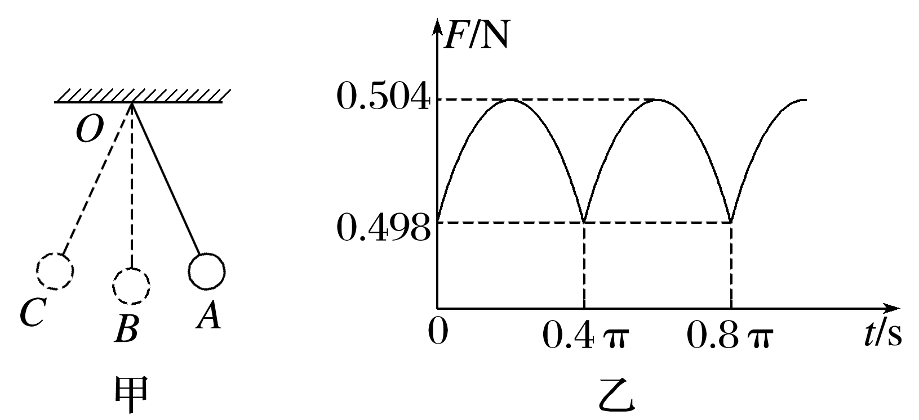

(1)(4分)单摆的周期和摆长；

(2)(5分)摆球的质量；

(3)(5分)摆球运动过程中的最大速度(保留三位有效数字)。